Met kanjer hebben wij al veel geleerd.
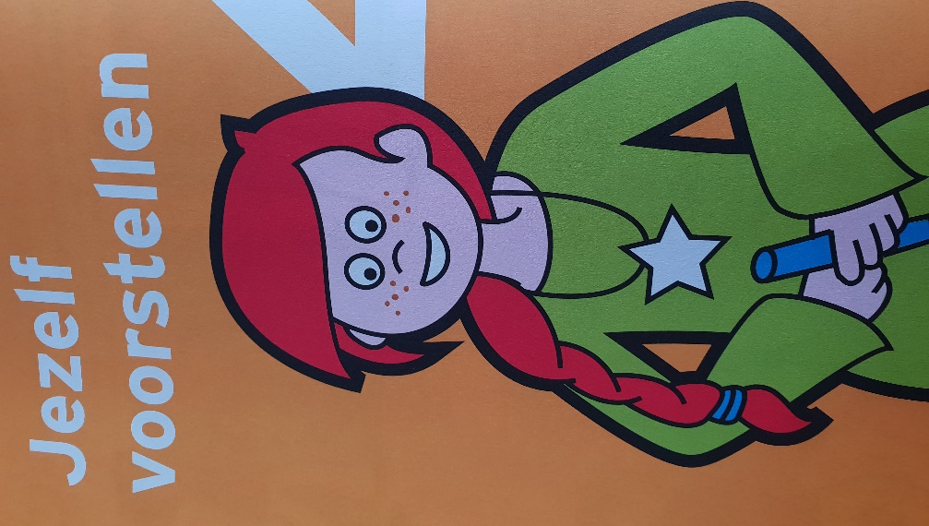
We zijn begonnen met hoe je jezelf
kunt voorstellen. De tips die we
hierbij kregen waren:
- Sta stevig, met je voeten iets
uit elkaar.
- Sta rechtop.
- Laat je handen in elkaar rusten of
houd iets vast zodat je niet
gaat friemelen.
- Kijk bij elke zin naar iemand anders.
- Spreek duidelijk..

Dit ging harstikke goed! We hebben ons
allemaal voorgesteld en iedereen voelde zich
op zijn/haar gemak.

Complimenten zijn altijd fijn om te krijgen, maar zeker ook leuk om te geven!
We hebben geleerd waar je allemaal complimenten over kunt geven.
Zo kun je denken aan wat iemand kan, wat iemand weet, wat iemand heeft, hoe iemand doet of hoe iemand eruit ziet.

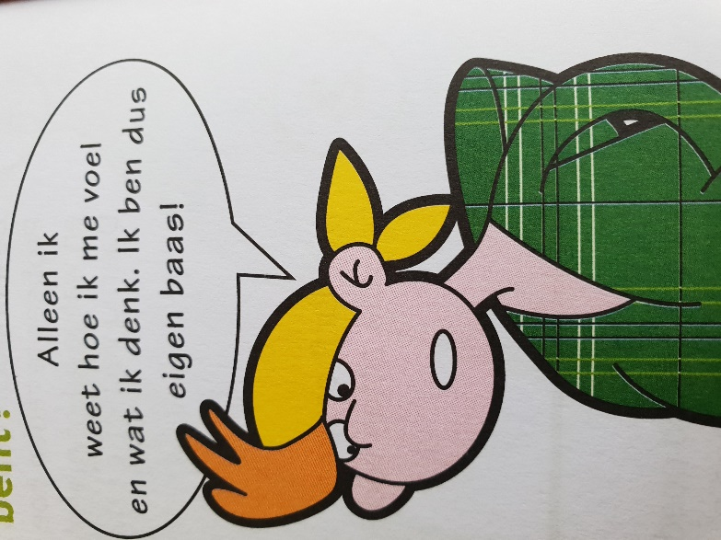
Gevoelens.... Wat zijn dat?
Samen hebben we besproken welke gevoelens er
allemaal zijn. We kwamen op een lijst van wel 52
verschillende gevoelens!
Al deze gevoelens hebben we besproken en iedereen
heeft middels een smiley aangegeven wat we van
deze gevoelens vinden.

